Pouze tři z deseti českých firem používají elektronický podpis. Nejčastěji jde o prostou verzi bez možnosti ověření

  - Využívanost elektronického podpisu roste s velikostí firmy. Nejčetnější je u korporací s 250 a více zaměstnanci. Tyto společnosti také častěji používají kvalifikovaný elektronický podpis odpovídající evropským požadavkům, vyplývá z průzkumu agentury Ipsos pro společnost Software602.

Praha 31. srpna 2021 – Elektronické podepisování dokumentů není mezi českými firmami zatím příliš využívané a pokud ano, nejčastěji jde o nějaký druh prostého elektronického podpisu, jako je patička v e-mailu nebo naskenovaný ruční podpis vložený do PDF. Vyplývá to z rozsáhlého průzkumu, který v rámci většího projektu pro společnost Software602 realizovala agentura Ipsos. Používání elektronického podpisu připustilo 28,3 % firem z 1050 respondentů, které agentura oslovila mezi 27. a 30. červencem letošního roku.

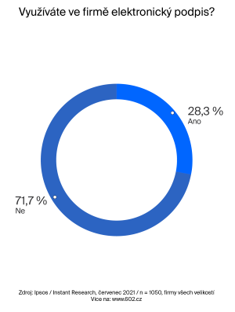
„Sedm z deseti oslovených firem elektronický podpis vůbec nevyužívá a smlouvy podepisují po staru propiskou na papíře. Vysledovali jsme ale trend, že větší společnosti začínají využívat elektronický podpis častěji a také volí takový druh, který je ověřitelný. Například více než čtvrtina (26 %) korporací s 250 a více zaměstnanci používá kvalifikovaný elektronický podpis,“ říká Michal Vejvoda, Business Development Manager ve společnosti Software602.

Naskenovat ruční podpis často nestačí

Prostý elektronický podpis ve formě patičky e-mailové zprávy nebo naskenovaného skutečného podpisu vloženého do PDF používá podle průzkumu 36,4 % českých firem. Častější je tento způsob u menších firem do 50 zaměstnanců, kde tak činí čtyři z deseti společností. Naopak pouze každá desátá používá kvalifikovaný elektronický podpis. Téměř čtvrtina (23,6 %) českých firem bez ohledu na počet zaměstnanců dává přednost zaručenému elektronickému podpisu, u něhož mají certifikáty uložené v počítači nebo na USB klíčence, pětina (20,5 %) upřednostňuje biometrický elektronický podpis, kdy se zaměstnanci podepisují prstem nebo stylusem na displeji tabletu.

„Pro podepisování citlivých firemních dokumentů, s nimiž nakládají i třetí strany, jako jsou smlouvy, či předávací protokoly, je důležité používat ověřitelné druhy elektronických podpisů. Mnohé firmy s nimi ale nemají zkušenosti a stále dávají přednost ručnímu podepisování na papíru. To však celý proces zdržuje a vyžaduje osobní přítomnost v kanceláři. Oproti tomu elektronický podpis umožňuje dokumenty podepisovat odkudkoli a prakticky na jakémkoli chytrém zařízení,“ upozorňuje Michal Vejvoda.

Chytrá aplikace dokáže podepisovat i z mobilu

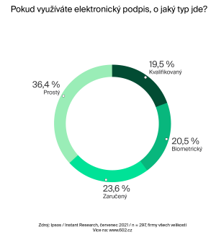
Software602 vyvinul pro elektronické podepisování dokumentů aplikaci Sofa SignPoint, která je plně integrovaná do prostředí Microsoft 365. Uživatel tak může smlouvu či jiný firemní dokument elektronicky podepsat již přímo ve Wordu a zároveň jej poslat svému nadřízenému nebo obchodnímu partnerovi k schválení. Třetí strana dokonce ani nemusí používat aplikaci Sofa SignPoint. Stačí, když si stáhne bezplatnou aplikaci 602®Key, jejímž prostřednictvím může dokument potvrdit a přidat k němu elektronickou pečeť.

Sofa SignPoint ocení například majitelé a ředitelé firem či obchodníci, kteří potřebují využít každou minutu
a mít možnost rychle elektronicky podepisovat smlouvy se zákazníky a dodavateli. Zároveň chtějí mít přehled o tom, co podepsali. Vhodný je i pro personální oddělení, která zpracovávají tisíce citlivých dokumentů ročně, jakou jsou pracovní smlouvy v kombinaci s doručením prostřednictvím datové schránky, dodatky, mzdové výměry, ale i další dokumenty k GDPR, BOZP, či seznámení s organizačními směrnicemi. A v neposlední řadě se hodí i IT oddělením, jež chtějí postupně digitalizovat interní procesy a jako standard firemního prostředí používají Microsoft 365.

Hlavní výhody řešení Sofa SignPoint pro elektronické podepisování dokumentů:

- Digitální podpis máte kdykoli po ruce, můžete podepisovat z jakéhokoli chytrého zařízení připojeného k internetu

- Bezpečně jej můžete používat z webu a zařízení s Androidem, iOS, Windows a MacOS

- Aplikace je přímo integrovaná do Microsoft365, podepisovat tedy můžete dokument přímo ve Wordu nebo Teamsech

- Podpis je platný a ověřitelný v celé EU podle eIDAS. Můžete k němu přidat i vlastní vizuální parafu.

- Vaši obchodní partneři nemusí mít aplikaci Sofa. Stačí, když vyplníte správné jméno, e-mail a telefonní číslo. Sofa SignPoint uživatele ověří a zajistí jeho elektronický podpis.

- Podepsaný dokument se automaticky uloží a podle nastavených pravidel archivuje. K dokumentu se můžete kdykoliv bezpečně vrátit a ověřit jeho platnost i po letech.

Více informací o řešení Sofa SignPoint najdete na této stránce.

Měníme způsob, jak lidé pracují s dokumenty
My jsme 602®. Jsme tvůrci legendárního textového editoru T602, první elektronické pošty s archivací zásilek, prvních formulářových dokumentů s elektronickým podpisem ve formátu XML a prvního transakčního jádra v EU, které doručilo přes miliardu právně závazných digitálních dokumentů. Od roku 1991 vyvíjíme software, který lidem šetří čas, peníze a spoustu papíru. Více na https://www.602.cz/o-602.

Kontakty pro média:

Zuzana Štefanková
PR & Event Coordinator
Software602 a.s.
Tel: +420 602 328 769
stefankova@602.cz

Jan Potůček
Account Manager
TAKTIQ COMMUNICATIONS
Tel: +420 606 222 928
jan.potucek@taktiq.com

